V.1.1. Scalaire en vectoriële grootheden.

V.1.1.1. Scalaire grootheden.

Grootheden die uitsluitend door een reëel getal gekenmerkt worden noemen we scalaire grootheden. Ze worden symbolisch voorgesteld door een letter en uitgedrukt in de gepaste S.I.-eenheden.

Een fysische scalaire grootheid zal dus aangeduid worden door:

- een symbool;
- een getal (het maatgetal);
- een eenheid.

Voorbeelden uit de mechanica zijn:

een massa: m = 10 kg
een tijd: t = 10 s

V.1.1.2. Vectoriële grootheden.

In vectoriële grootheden vinden we bovenstaande kenmerken eveneens terug. Ze volstaan echter niet om de grootheid volledig te kenmerken. Om bijvoorbeeld een kracht volledig te bepalen moeten, naast haar grootte, ook de richting en de zin waarin ze werkzaam is, aangegeven worden. We spreken dan over een vectoriële grootheid.

Een fysische vectoriële grootheid wordt gekenmerkt door:

- een grootte of norm

Deze wordt aangegeven door een maatgetal en een eenheid, voorafgegaan door een symbool:

bijvoorbeeld: F = 100 N v = 10 m/s
- een richting

Aan iedere vectoriële grootheid wordt een richting gekoppeld.

bijvoorbeeld: - een kracht werkt verticaal.
- een auto volgt de richting van de E19

- een zin

Om eenduidig te zijn moet aan de richting ook een zin worden gekoppeld.

bijvoorbeeld: - een kracht werkt verticaal naar boven.
- een auto rijdt langs de E19 naar Brussel

Bij sommige vectoriële grootheden moet bovendien nog de ligging aangegeven worden; zo heeft bijvoorbeeld het aangrijpingspunt van een kracht belang wanneer men haar rotatie-effect wil bestuderen.

De grafische voorstelling van een vectoriële grootheid .

Een vectoriële grootheid kan grafisch worden voorgesteld door een pijl, die we de vector noemen. (fig.1)
Figuur 1
Figuur 2
De grootte: de afstand tussen het beginpunt a en het eindpunt b of het maatgetal van de lengte van het lijnstuk ab. Met behulp van een overeengekomen schaal kan men op die manier de grootte van een vectoriële grootheid grafisch aangeven.
De richting: de richting van de rechte ab die begin- en eindpunt verbindt.
De zin: wordt aangegeven door een pijltje te plaatsen van het beginpunt (a) naar het eindpunt (b) van de vector.
De onbepaalde verlengde lijn waarvan de vector deel uitmaakt heet de drager van de vector. Stelt de vector een kracht voor dan noemt men het beginpunt gewoonlijk het aangrijpingspunt. De drager noemt men dan gewoonlijk de werklijn van de kracht.

Bij de grafische voorstelling worden de richting en de zin van de vectoriële grootheid van de figuur afgelezen. Het symbool, de getalwaarde en de eenheid worden bij de vector geschreven om aan te duiden over welke fysische grootheid het precies gaat. De ligging van de vector moet nog afzonderlijk worden aangegeven.

In figuur 2 worden op die manier een kracht voorgesteld van 10 N verticaal naar boven en twee snelheden, allebei gelijk aan 4 m/s, respectievelijk horizontaal naar rechts en horizontaal naar links. Merk op dat bij geen minteken wordt geplaatst. Het pijltje geeft immers aan dat de zin van de snelheid naar links gericht is.

Notaties.

Om een duidelijk onderscheid te maken tussen scalaire en vectoriële grootheden zullen we, voor vectoriële grootheden, de symbolen voorzien van een pijltje.

Voorbeelden:

figuur 1: een vector met beginpunt a en eindpunt b stellen we voor door 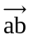. We kunnen deze vector eventueel ook een andere naam geven, bijvoorbeeld .
figuur 2: de snelheidsvectoren noteren we als 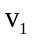 en 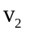 en de krachtvector als.

Spreken we enkel over de grootte of de norm van de vector dan schrijven we:

ab of u
F = 10 N
v1 = 4 m/s
v2 = 4 m/s

Deze laatste notatie geeft niets over de richting en de zin van de vector. We moeten dus nog naar een middel zoeken om deze richting en zin op een eenvoudige maar éénduidige manier aan te geven. Dit kan slechts na het invoeren van een zeer belangrijk begrip in de vectoralgebra, namelijk de eenheidsvector of de richtingsvector.

V.1.2. De eenheidsvector of richtingsvector.
We nemen een rechte en brengen hierop een normering aan. Dit betekent dat we een zin bepalen (de zin van stijgende abscissen) en een lengteëenheid (fig. 3). We hebben nu een genormeerde rechte of een as. Gewoonlijk zullen we de normering weglaten en de positieve zin aangeven bij het uiteinde van de as (fig. 4).
Figuur 5
Figuur 4
Figuur 3
De eenheidsvector van deze as is een vector waarvan de richting en de zin overeen komen met die van de as, terwijl zijn grootte gelijk is aan de lengteëenheid. Men duidt hem aan door 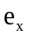 (fig.5), waarbij de index x de aanduiding is van de as waarop de eenheidsvector gelegen is: hij geeft de richting van alle assen die evenwijdig zijn aan de x-as. Voor elke richting, zowel in een plat vlak als in de ruimte, kan zulke eenheidsvector gedefinieerd worden.
In figuur 6 hebben de assen a en b dezelfde richting en dezelfde zin. As c daarentegen is ook evenwijdig maar heeft de tegengestelde zin. We noteren dit als volgt: 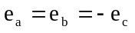
Figuur 6
In figuur 7 zijn twee eenheidsvectoren voorgesteld respectievelijk volgens een x- en een y-as die loodrecht op elkaar staan. Zoals later zal blijken kunnen alle vectoren, gelegen in hetzelfde xy-vlak, uitgedrukt worden in functie van deze twee eenheidsvectoren. We noemen ze de hoofdeenheidsvectoren of de hoofdrichtingsvectoren.
In een driedimensionele ruimte zal er nog een derde hoofdeenheidsvector 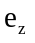 aan toegevoegd worden die loodrecht staat op beide vorige (fig.8).
Figuur 8
Figuur 7
Opmerking:

Een eenheidsvector is een dimensieloze grootheid. Hij kan dus gebruikt worden om de richting aan te geven van om het even welke vectoriële grootheid. Twee verschillende fysische vectoriële grootheden met dezelfde richting hebben dus dezelfde richtingsvector.

V.1.3. Vectoriële of fundamentele schrijfwijze van vectoriële grootheden.
Met behulp van het begrip eenheidsvector kan elke fysische vectoriële grootheid weergegeven worden. Een vector , evenwijdig aan de x- as kan steeds geschreven worden onder de gedaante:
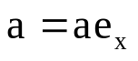
Figuur 9
a is hierin een reëel getal dat zowel positief als negatief kan zijn.

De getalwaarde van a geeft de grootte van de vectoriële grootheid aan. De vector geeft de richting aan. Hij zegt dat de vector evenwijdig is aan de x- as. Het teken van a geeft de zin aan. Het plusteken wil zeggen dat de vector dezelfde zin heeft als de x- as. Het minteken wil zeggen dat de vector de tegengestelde zin heeft van de x- as. Om aan te duiden over welke fysische grootheid het gaat, voegen we er het symbool en de eenheid aan toe. De schrijfwijze van de vectoren voorgesteld in figuur 10 is dus:
Figuur 10
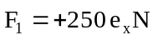 | 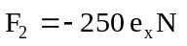 | 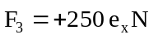
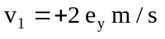 | 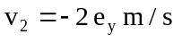

Het plusteken wordt gewoonlijk weggelaten.

Opmerkingen.

1. Hoewel de krachten 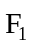 en 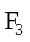 op een verschillende plaats liggen worden ze op dezelfde manier geschreven. De vectoriële schrijfwijze zegt dus niets over de ligging van de vector. Heeft de ligging belang dan moet deze nog bijkomend aangeduid worden.

2. Heeft een vector dezelfde richting als een willekeurige rechte pq (fig. 11) dan kunnen we schrijven:
Figuur 11
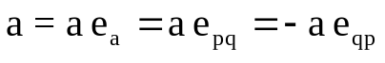

3. Deze vergelijking kan ook als volgt geschreven worden:
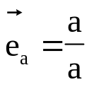
Wanneer een vector niet samenvalt met de richting van de x-as, de y-as of de z-as dan wordt de eenheidsvector 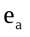 bekomen door de vector te delen door zijn grootte.

V.1.4. Vrije, vaste en glijdende vectoren.
De vector, zoals hij in de wiskunde gedefinieerd wordt, is een vrije vector. Dat betekent dat we het beginpunt gelijk waar mogen kiezen in de ruimte. Zo zal in de mechanica blijken dat een koppelvector gelijk waar mag geplaatst worden. Een koppelvector is dus een vrije vector.

Een vector met een welbepaald aangrijpingspunt noemen we een vaste of gebonden vector, zoals bijvoorbeeld de vector die de plaats aanduidt van een punt t.o.v. een referentiepunt.

Tenslotte kennen we ook glijdende vectoren. Het zijn vectoren waarvan we het beginpunt mogen verplaatsen op de drager, zoals bijvoorbeeld een kracht.

V.1.5. Vectoriële gelijkheid
Figuur 12
Twee vectoren zijn gelijk als ze
- dezelfde richting
- dezelfde zin
- dezelfde grootte hebben. (fig. 12)

Schrijfwijze: 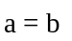

Twee vaste vectoren zijn gelijk als ze
Figuur 13
- dezelfde richting
- dezelfde zin
- dezelfde grootte
- hetzelfde beginpunt hebben. (fig. 13)

Schrijfwijze: 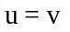
Figuur 14
Twee vectoren zijn tegengesteld als ze
- dezelfde richting
- dezelfde grootte
- de tegengestelde zin hebben. (fig. 14)

Schrijfwijze: 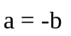

Twee vectoren zijn rechtstreeks tegengesteld als het vaste of glijdende vectoren zijn met
- dezelfde richting
Figuur 15
- dezelfde grootte
- de tegengestelde zin
- en gelegen zijn op dezelfde drager. (fig. 15)

Schrijfwijze: 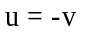

Indien het gaat om fysische vectoriële grootheden moet het uiteraard gaan om vectoren van dezelfde aard uitgedrukt in dezelfde eenheden.

V.1.6. Product van een vector met een scalair getal
Het product van een gegeven vector met een scalaire waarde m (een algebraïsch getal) is een nieuwe vector m met dezelfde richting maar met een lengte die gelijk is aan m maal de lengte van de gegeven vector.
De zin is dezelfde als die van indien m positief is en tegengesteld aan die van indien m negatief is.
Is een vaste vector dan moet de vector m ook hetzelfde beginpunt hebben.
De deling van een vector door een algebraïsch getal komt overeen met een vermenigvuldiging met het omgekeerde van dat getal.

Figuur 16 stelt voor: a. de vector
Figuur 16
b. de vector 2
c. de vector -3

V.1.7. De hoek tussen twee vectoren.
De hoek tussen twee vectoren is de kleinste hoek tussen de twee positieve richtingen. In figuur 17 stelt θ de hoek voor tussen de vectoren en .
Indien beide vectoren niet in hetzelfde punt aangrijpen verplaatst men (eventueel in zijn verbeelding) één van de twee vectoren naar het aangrijpingspunt van de andere.
In figuur 18 is de hoek θ tussen de twee vectoren en kleiner dan 90°.
In figuur 19 is de hoek θ tussen de vectoren en groter dan 90°.
Figuur 17
Figuur 19
Figuur 18

V.1.8. De vectoriële som.
1. De som van twee vrije vectoren en is een vrije vector die geschreven wordt als
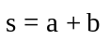, en die als volgt wordt bepaald: (fig. 20)
- in een willekeurig punt o plaatsen we de vector
- in zijn eindpunt plaatsen we het beginpunt van de vector
- de vector met beginpunt in het beginpunt van de eerste vector en eindpunt in het eindpunt van de tweede is de vectorsom van de twee vectoren.
Deze vectorsom is ook te beschouwen als de diagonaal van het parallellogram geconstrueerd met en als zijden (fig. 21).
Figuur 21
Figuur 20
2. De vectoriële som van k willekeurige vectoren , , , ... , is een vrije vector waarvan men schrijft: 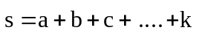
Hij wordt op een gelijkaardige manier bepaald: (fig. 22)
- in een willekeurig punt o plaatsen we de vector
- in zijn eindpunt plaatsen we het beginpunt van de vector
- in het eindpunt van , het beginpunt van , enz.
- de vector 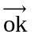, met beginpunt in het beginpunt van de eerste vector en eindpunt in het eindpunt van de laatste is de vectorsom van de beschouwde vectoren.

Figuur 22

Eigenschappen van de vectoriële som.

1. De som van vectoren is commutatief, d.w.z dat de som onafhankelijk is van de volgorde waarin de vectoren gesommeerd worden:
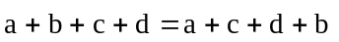
2. De vectoriële som is associatief, d.w.z.dat de som ongewijzigd blijft indien men een aantal vectoren door hun som vervangt:
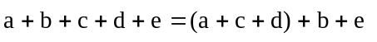
3. Het product van een vector met een algebraïsche som (m+n+p) is gelijk aan de som der vectoren m, n, p:
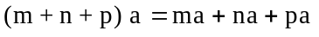

V.1.9. Het vectorieel verschil.
Het vectorieel verschil 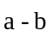 wordt beschouwd als de som der vectoren en 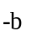 (fig. 23).
Figuur 23
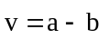
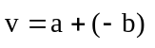

De eigenschappen van het vectorieel verschil zijn gelijkaardig aan deze van de vectoriële som.

Figuur 25

V.1.10. De grootte van de vectoriële som en het vectorieel verschil.
Figuur 24

De grootte van de vectoriële som (fig. 24):

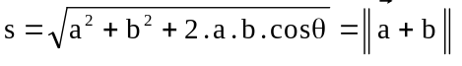

De grootte van het vectorieel verschil (fig. 25):

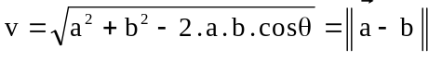

In de uitdrukking van de grootte van de som staat dus altijd een plusteken en voor een verschil altijd een minteken op voorwaarde dat de hoek de hoek is tussen de vectoren en zoals deze in paragraaf V.1.7. werd gedefinieerd.

Voorbeelden:

1. Bepaal de afstand bc in figuur 26.
Figuur 27
Figuur 26

Oplossing:

We maken er op één of andere manier een vectoriële betrekking van (fig. 27).
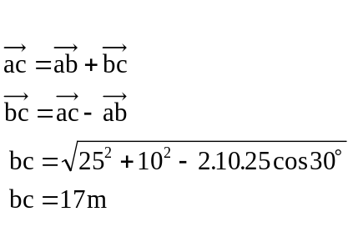

2. Bepaal de afstand ac in de driehoek van figuur 28.
Figuur 28
Figuur 29

Oplossing:

We maken er terug een vectoriële betrekking van.

- In figuur 29 stellen we voor:
Figuur 30

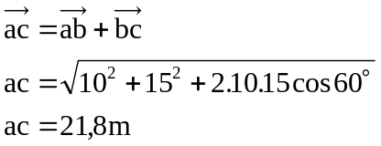

b. In figuur 30 stellen we voor:

